 | Kurtsoa / Curso | Data / Fecha | Ebal. / Eval. | Kalifikazioa / Calificación
 | 2026-27 | 28/09/2026 | FROGA - 1. EBAL
Taldea / Grupo | Modulua / Módulo | IE / RA
DWS | 2DW3A | RA2, RA3
Izen-abizenak /
Nombre y apellidos

Prueba Practica- Tx_Series
Vamos a crear una aplicación web llamada Tx_Series para gestionar series.
El sitio web tendrá distintas páginas y todas deberán mantener la misma apariencia.
Todas las páginas tendrán los siguientes elementos:
- Header, con el logo de Tx_Series y el menú.
- El contenido que deba aparecer.
- Footer
El código debe estar bien organizado, sin repetir el mismo código en distintas páginas. Para ello, os facilito la siguiente plantilla.
Los Css están en este fichero: styles.css

Los datos de las Series
La información de las series se guardará en un array. Se os proporcionará en el archivo datos.php y se utilizará en las distintas páginas de la aplicación.
Cada serie tendrá la siguiente información:
- Titulo
- Género
- Cantidad de temporadas
- Valoración
- Si está terminada o no
- Imagen

Funciones
Deberás crear las funciones que necesites en la aplicación.
Todas estarán en un mismo archivo y se utilizarán en las páginas donde sean necesarias.

Index
En la página de inicio se mostrarán todas las series.
De cada serie deberá mostrarse la siguiente información:
- Imagen
- Título
- Género
- Cantidad de temporadas
- Valoración
- Si la serie está acabada o no
Todas las series se obtendrán y se enseñaran del array del principio.
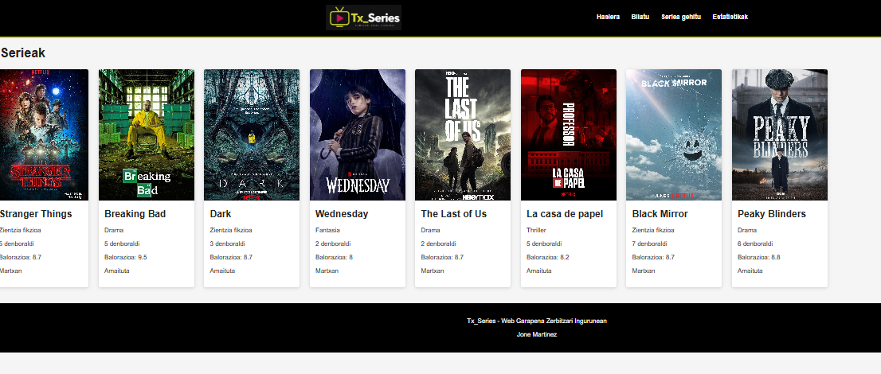

Encontrar series
En esta página habrá un formulario para buscar series por título.
El usuario escribirá un texto y, al realizar la búsqueda, se mostrarán las series cuyo título contenga ese texto.
Si no se encuentra ninguna serie, deberá mostrarse el mensaje correspondiente.
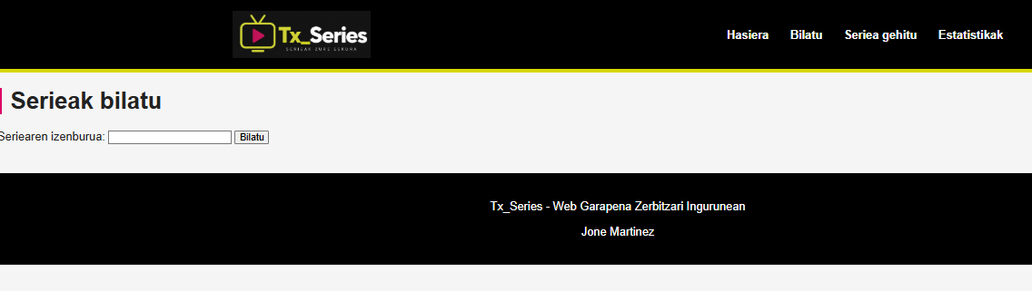
Si buscamos Dark:
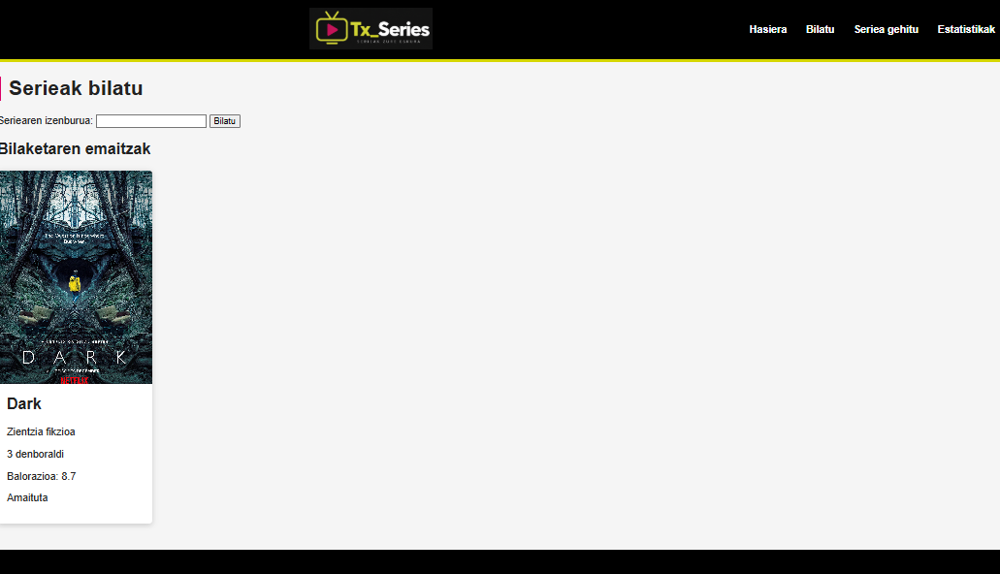
Si buscamos Cable:
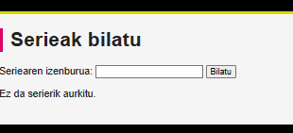

Añadir nueva serie
Se podrán introducir los datos de una nueva serie mediante un formulario.
Se pediran estos datos:
- Título
- Género: ciencia ficción, drama, fantasía y thriller.
- Cantidad de temporadas
- Valoración
- Si a terminado o no (Emitiendo, Terminado)
A la nueva serie no se le pedira ninguna imagen. En las nuevas series se utilizara la imagen default.jpg.
Despues de mandar el formulario, la nueva serie se añadira en el array de las series y se enseñara sus datos.
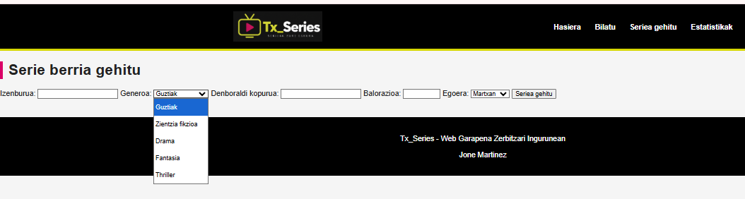

Estadisticas
Utilizando la información del array de series, se deben calcular y mostrar los siguientes datos:
- Número total de series.
- Número de series que aún no han terminado (Terminado == false).
- Valoración media de todas las series.
- Título y valoración de la serie mejor valorada.
